Выполнения заданий по Олимпиаде в домашних условиях имеет большое значение, потому что у детей начинает формироваться чувство ответственности;
вырабатываются навыки самостоятельного мышления.
А у вас появляется возможность вместе с ребенком решать задания, размышлять и ПОБЕЖДАТЬ!

ПОМНИТЕ: за каждое правильно выполненное задание вы получаете – 3 балла

Не забудьте отправить выполненные задания для проверки

ОЛИМПИАДА «ПОЗНАВАЙКА»
ФИ участника_____________________________________________
ФИО родителя____________________ _________________________
Возрастная группа__________________________корпус______________
Предлагаем ответить на следующие задания!
Задание 1.
С какого звука начинаются эти слова? Соедини правильно пары (переставь) картинок, названия которых начинаются на одни и те же звуки.
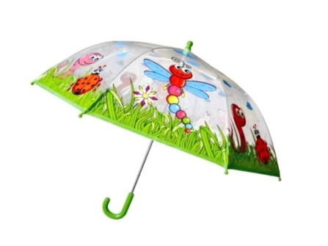
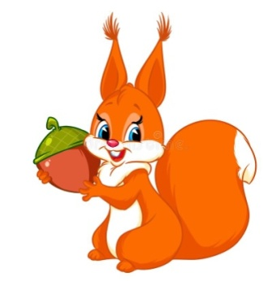
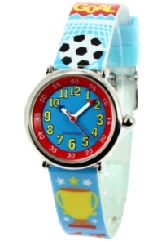
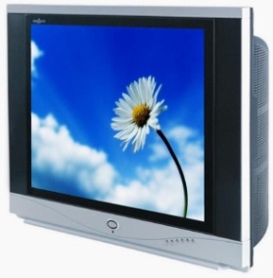
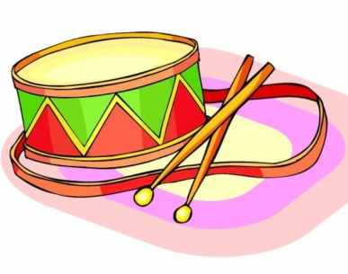
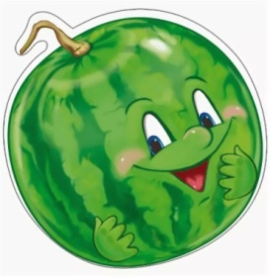
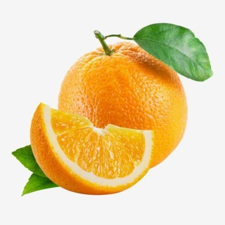
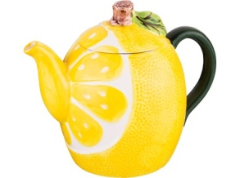
Задание 2.
Предлагаем вам поиграть в игру «Кто больше действий назовет». Вам нужно вписать в окошечко действия предмета.
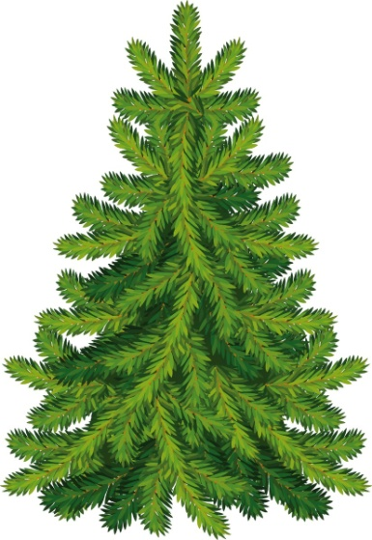
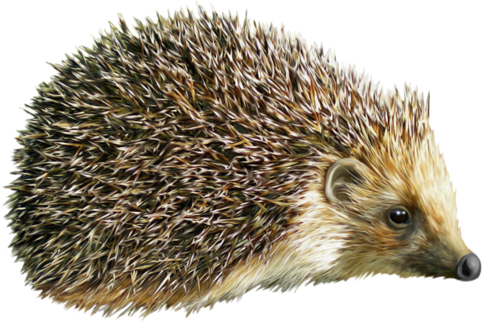

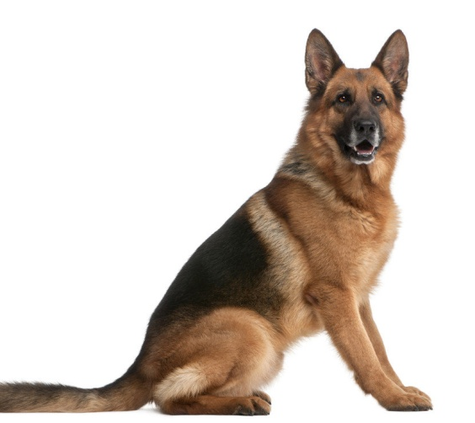
Задание 3
Варенье из клубники – клубничное. А стол из дерева, какой? Подбери и напиши определения ко всем предметам.
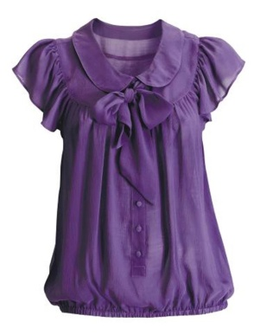
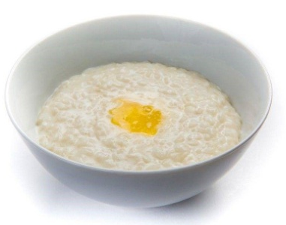
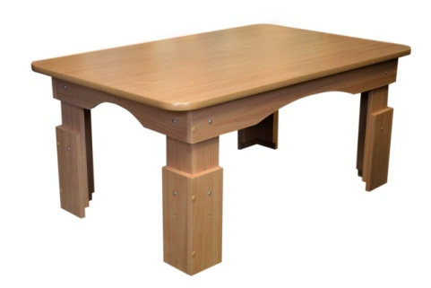
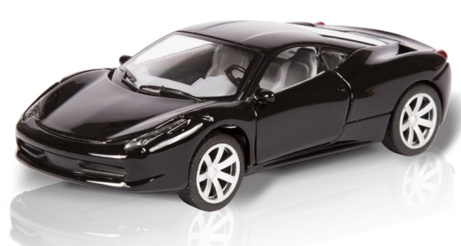
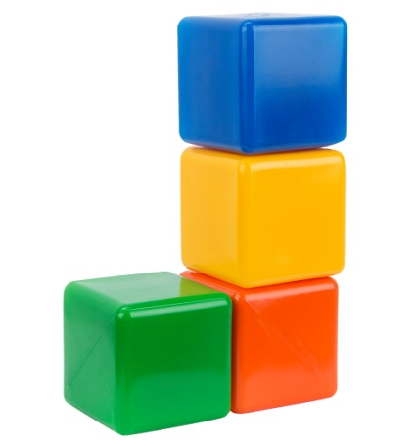
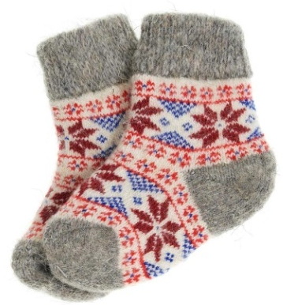
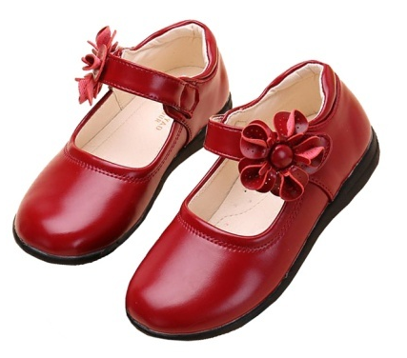
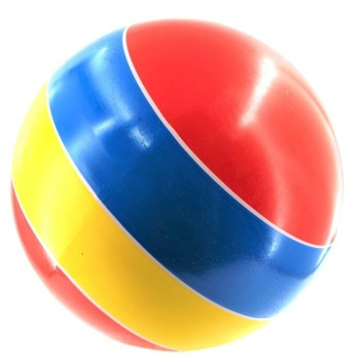
Задание 4.
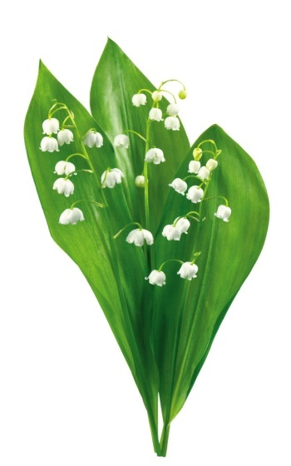
Прочитай слова по слогам и соедини их по линиям с соответствующими картинками.

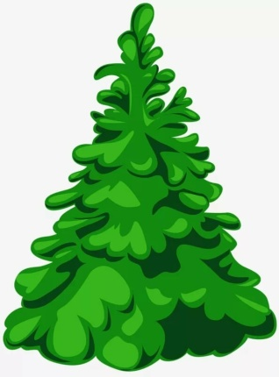

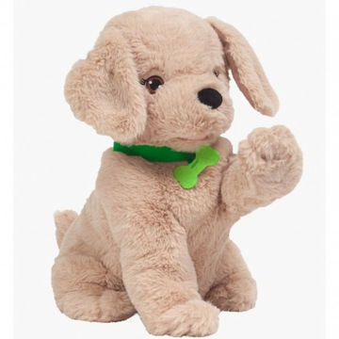
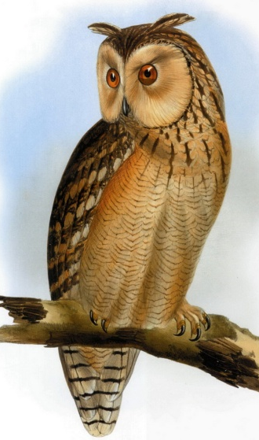
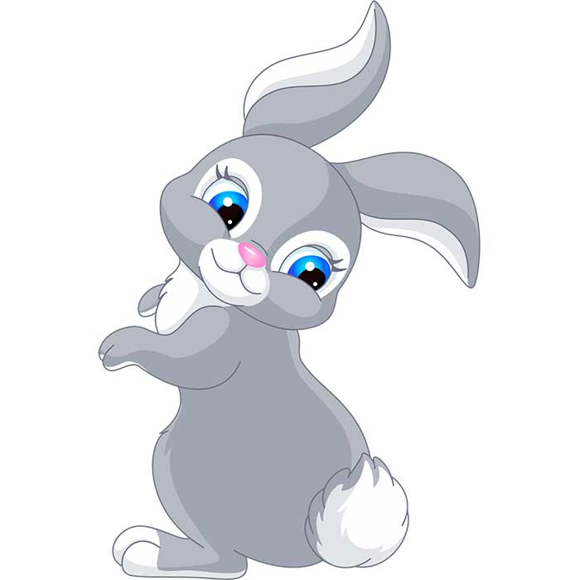
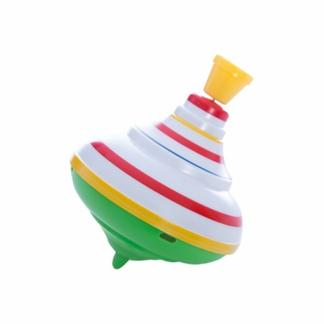
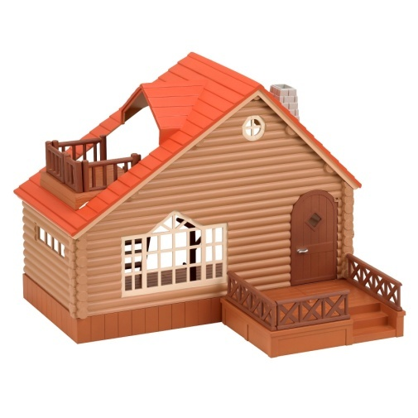
Задание 5.
Выдели слова, обозначающие предмет – красным цветом, признак предмета - синим цветом, действие – зеленым цветом. Расставь картинки по порядку по в соответствии с данными предложениями.
РЫ-ЖА-Я ЛИ-СИЧ-КА ШЬЁТ.
ПЛЯ-ШЕТ ВЕ-СЕ-ЛЫЙ МИШ-КА.
ПО-ЛО-СА-ТЫЙ Е-НОТ СТИ-РА-ЕТ.
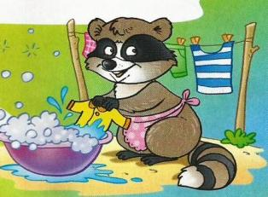
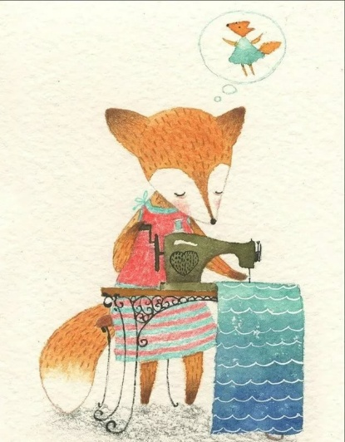
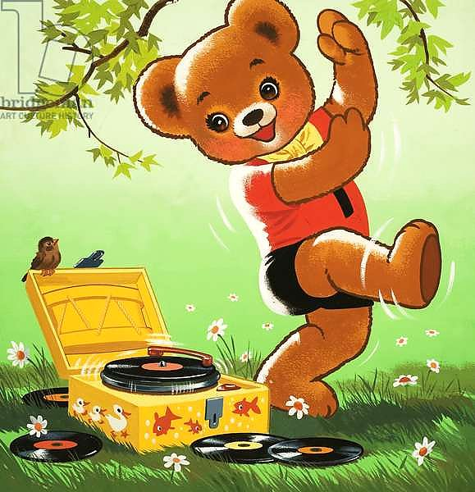

Задание 6.
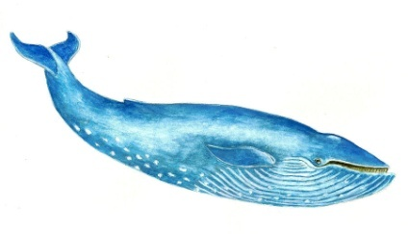
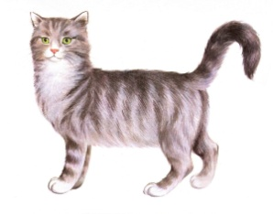
Попробуй превращать слова в новые , впиши в пустые клеточки.
К | И | Т
Л | У | К
К | О | З | А
Ш | И | Ш | К | А
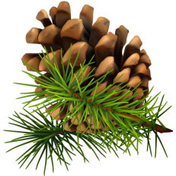
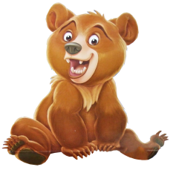
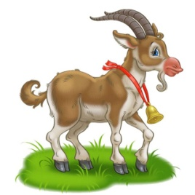
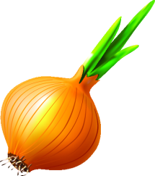
Задание 7.
Расставь( перемести) картинки по порядку в рассказе В. Сутеева «Цыплёнок и утёнок»
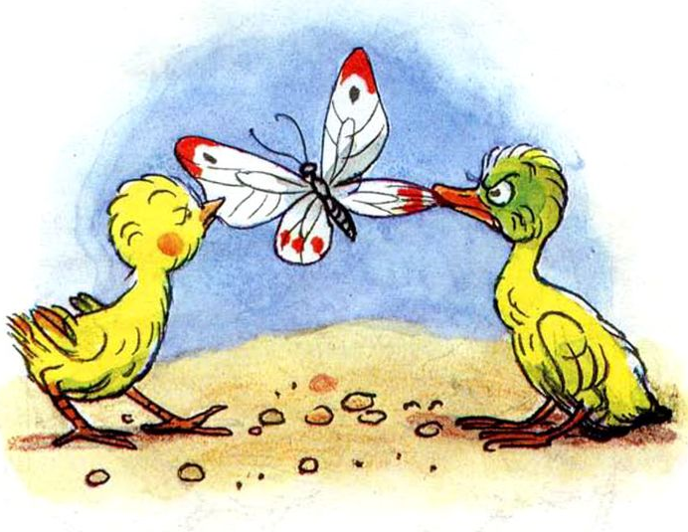

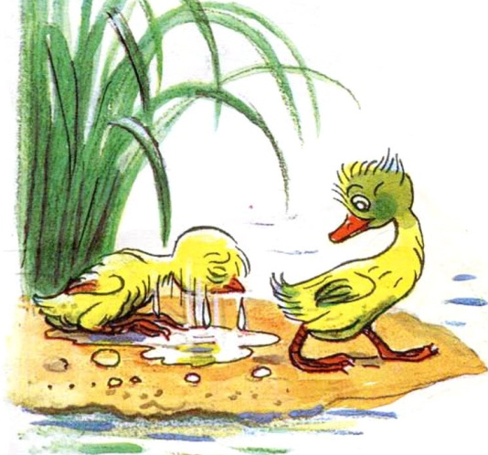
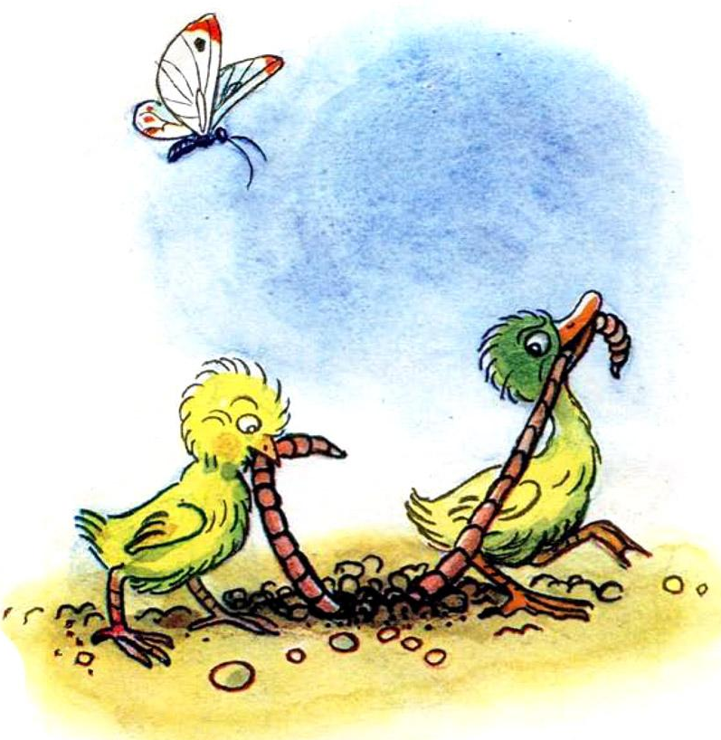
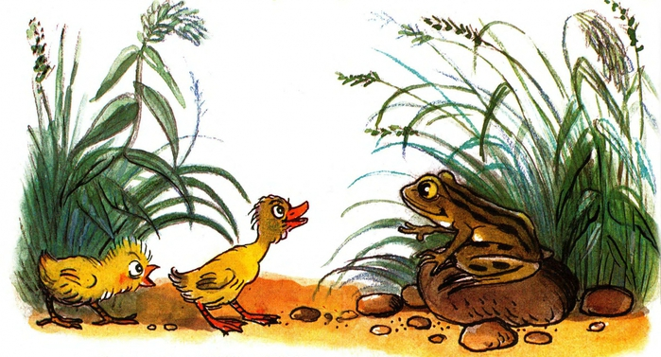
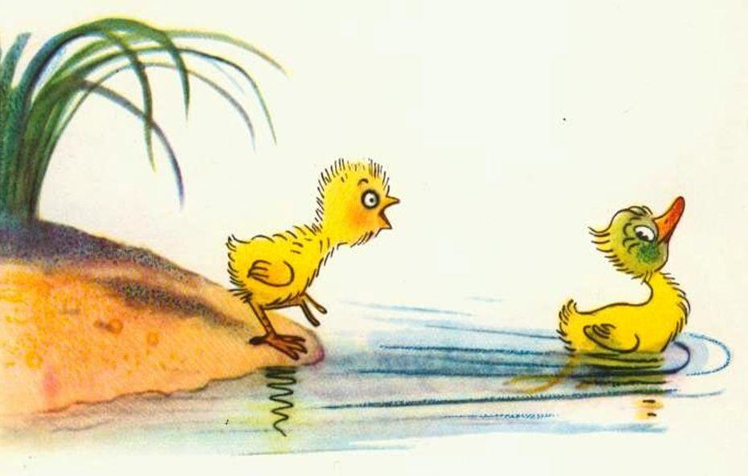
Задание 8.
Ты знаешь этих сказочных героев? Из каких они сказок? Впиши под каждой картинке название сказки.
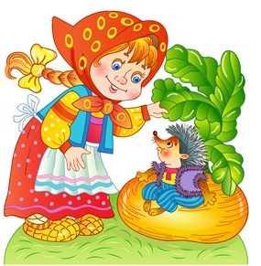
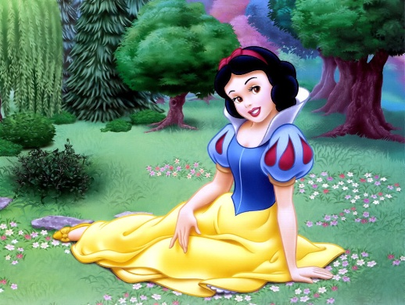
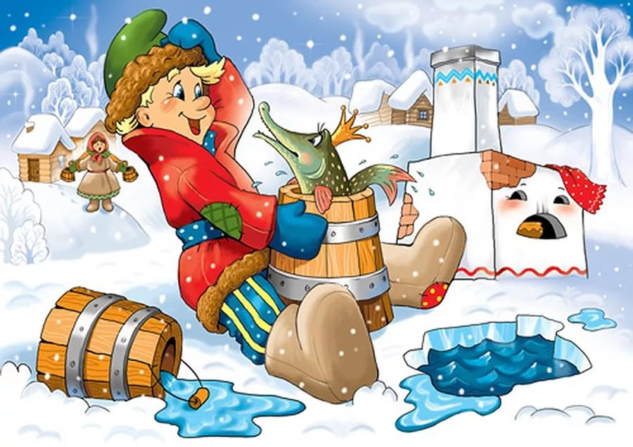
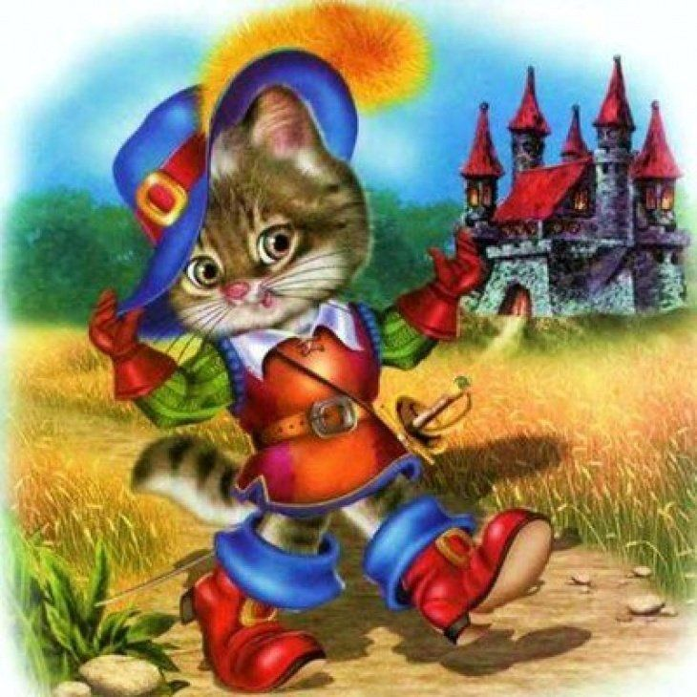
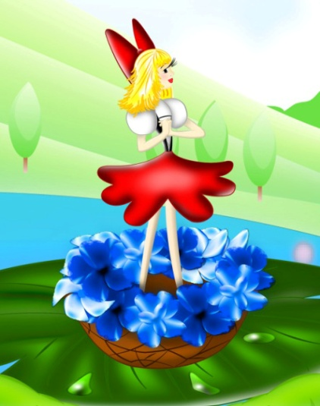
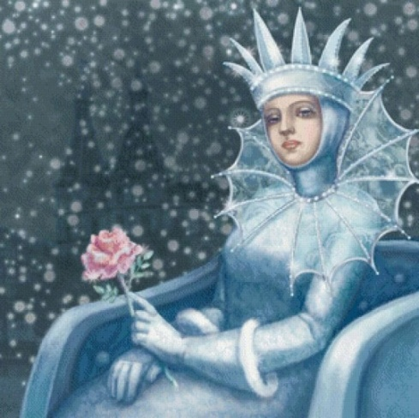
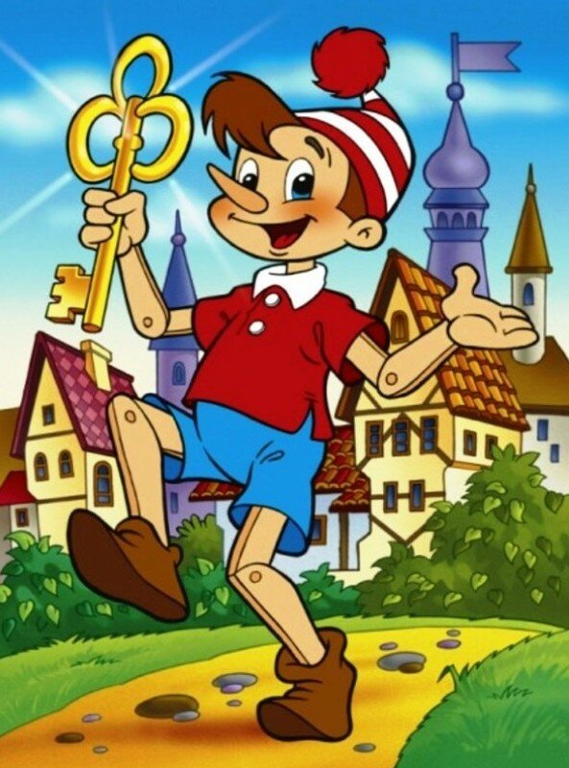
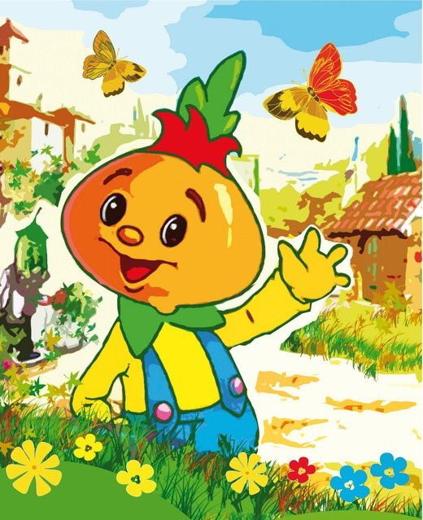
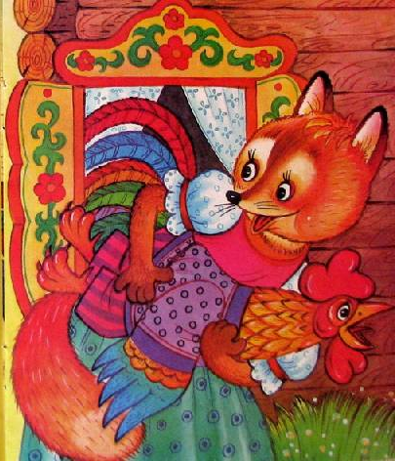
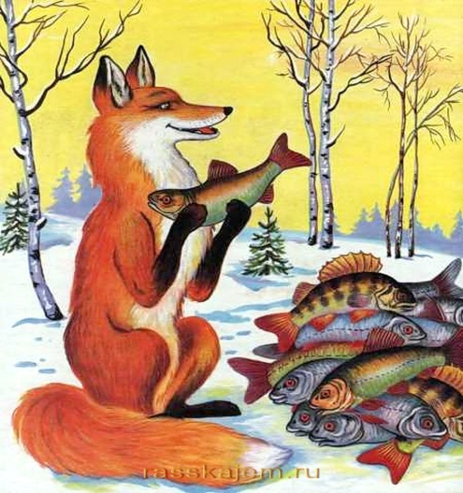
Задание 1 для родителей
Ребусы
Расшифруйте что за слова?

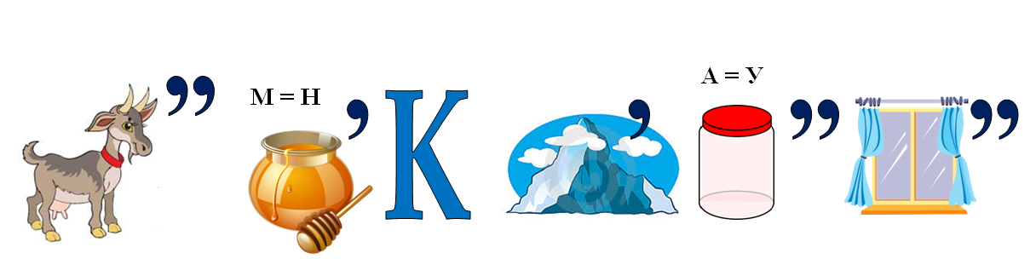
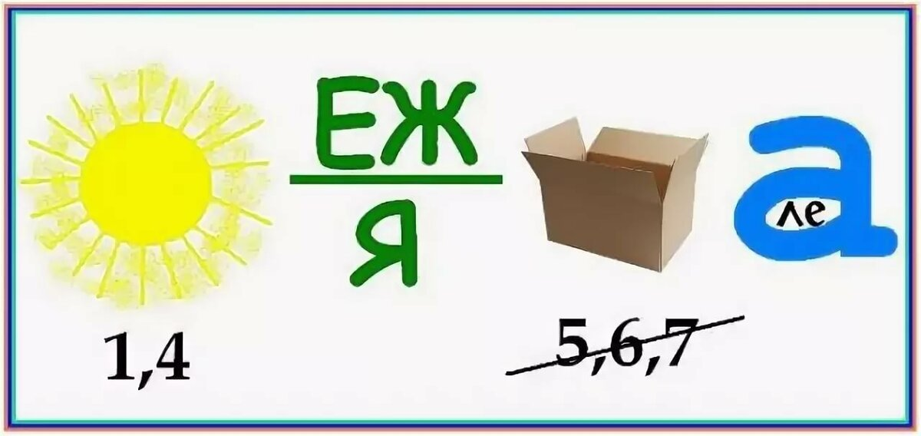
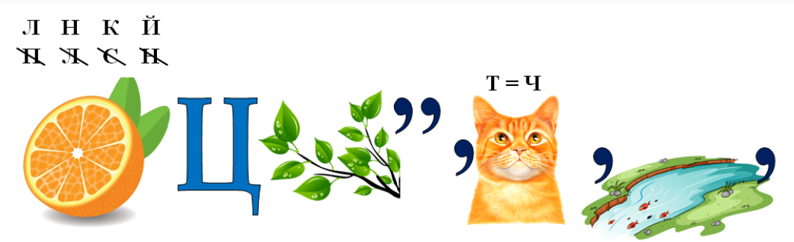
Задание 2.
Кроссворд – Задача – головоломка.
По горизонтали:
1. Как звали лучшего друга Малыша?
5. Кого дети дразнят «хвост поджала!»?
7. «Пешеходный переход» или «Осторожно, дети!»
-как назвать это одним словом?
8. Ответьте в рифму: «Скривлен нос, зеленый хвост.
Что за птица это?»
12. Какой герой мультфильма ходит в тумане?
13. Ушастик, друг крокодила.
15. Как правильно называется шахматная королева?
16. Шляпа для светильника.
18. Как называют картофель в Белоруссии, а еще так звали
Тараса из повести Гоголя.
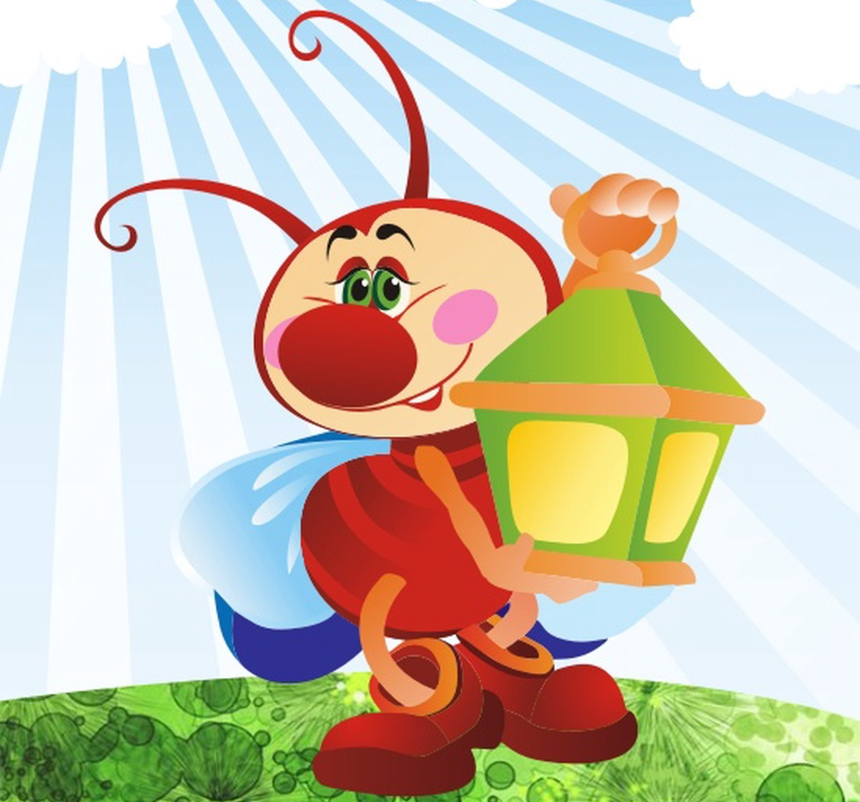

 | ¹ | ² |  |  | ³
 |  |  |  |  |  |  |  |  | ⁴
⁵ |  |  |  |  |  |  | ⁶
⁷
 |  |  |  | ⁸ |  |  |  | ⁹ |  | ¹⁰
 |  |  | ¹¹ |  |  |  |  | ¹²
¹³ |  |  |  |  |  | ¹⁴
 |  |  |  |  |  | ¹⁵
 | ¹⁶ |  |  | ¹⁷
¹⁸

По вертикали:
2.Приятный запах цветов.
3. Отгадайте загадку «Я прыгаю через нее, а она – через меня»
4. Для какого изделия из снега нужна морковь?
5. Человек, которого постоянно сопровождает удача –
например, когда он уроки не выучил, его
не спрашивают в школе.
6. Один из трех мушкетеров.
9. Место, где одни люди смотрят, как другие играют.
10. Художник берет это и этим же самым держит.
11. Игрушка в виде человека.
14. Каким еще словом можно назвать код, которым
вы с приятелем засекречиваете записки друг другу?
16. Что говорит малыш, когда еще ни чего
не умеет говорить?
17. Очень большая, медлительная лягушка
